# 案例一、李先生受聘于一家设计公司 A， 每月工资薪金收入为 12000 元，每月三险一金专项扣除为 1700 元、从 1 月起享受专项附加扣除 2000 元。

李先生业余时间为另一家公司B 提供装潢服务，每月取得劳务报酬

10000 元。为了获得这 10000 元的劳务报酬，李先生每月需要支付往

返车费 300 元、材料费 3500 元。

2019 年度李先生需要缴纳个人所得税：[（12000*12+10000*（1-20%）

*12-60000-1700*12-2000*12]*10%-2520=11040 元。

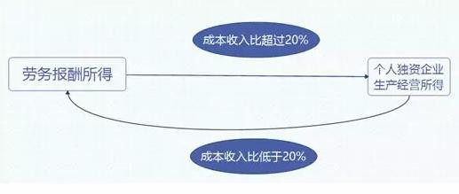如何筹划才能省税？ **图示：**

# 省税方案：

李先生成立一家个人独资企业，专门为 B 公司提供装潢服务。由于其他条件不变，因此，李先生每月仍需要支付往返车费 300 元，材料费

3500 元。李先生可以获得 10000 元收入。根据个人独资企业投资者个人所得税计算的原则，李先生 2019 年度在B 公司取得的收入： 10000*12=120000 元，总成本：（300+3500）*12=45600 元。这样，

2019 年度，该个人独资企业的应纳税所得额：120000-45600=74400 元。应纳个人所得税：74400*10%-1500=5940 元。

李先生在A 公司取得的工资薪金所得全年应纳个人所得税：

(12000*12-60000-1700*12-2000*12)*10%-2520=1440 元。

以上两项合计缴纳个税 5940+1440=7380 元。

通过筹划，李先生少纳个人所得税：11040-7380=3660 元。

1

# 案例二、张先生创办一家个人独资企业， 张先生的妻子以员工的身份每月领取工资 5000 元。2019 年度， 企业总收入为 35 万元， 各项可以扣除的成本、 费用、损失为 17 万元（ 包括张先生妻子的工资） 。

2019 年度张先生夫妇一共需要缴纳的个人所得税：

张先生的妻子不需要缴纳个人所得税。张先生 2019 年度的应纳税所得额：350000-170000-60000=120000（元）。应纳个人所得税：120000* 20%-10500=13500（元）。

张先生夫妇合计缴纳个税 13500 元。如何筹划才能省税？

图示：

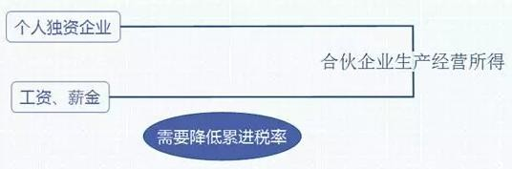

# 省税方案：

可以将个人独资企业变为合伙企业，张先生的妻子作为该合伙企业的合伙人之一，二人分别占 50%的份额。假设其他条件不变，这样，该企业在 2019 年度的总收入仍然为 35 万元。各项可以扣除的成本、费用、损失变为（减少了张先生妻子的工资支出）：

170000-5000*12=110000。

2019 年度，该合伙企业的利润总额：350000-110000=240000（元）。由于张先生夫妇分别占 50%的份额，每人可以分得 12 万元的利润，

这样，两人应当缴纳个人所得税：（[ 120000-60000）*10%-1500]*2=9000

（元）。

通过筹划，张先生夫妇两人少纳个人所得税：13500-9000=4500（元）。

**更多财务一手资料敬请关注财税攻略**

